Design Patterns - Strategy Pattern
Versiebeheer
Versie | Datum verandering | Auteur | Opmerking
1.0.0 | 1-01-2022 | Robert Nieuwkoop | Opzet document
1.0.1 | 5-10-2026 | Robert Nieuwkoop | De codebase en dit document zijn voortaan te vinden in een GIT repository. Link is toegevoegd  Opdracht 1 ingekort (Het is niet meer nodig om een .zip te downloaden en uit te pakken)  Opdracht 3 uitgebreid met de extra gewenste functionaliteit die voorheen op alleen op Teams stond.

Inhoud
Opdracht #1 – Setting up 3
Opdracht #2 – Implementing 4
Opdracht #3 – Expansion 5

Opdracht #1 – Setting up
- Neem de onderstaande code over zodat de code overeenkomt met het klassendiagram
internal abstract class Duck
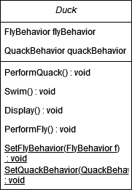
{
protected QuackBehavior quackBehavior;
protected FlyBehavior flyBehavior;
public abstract void Display();
public void PerformQuack()
{
quackBehavior.Quack();
}
public void PerformFly()
{
flyBehavior.Fly();
}
public void Swim()
{
Console.WriteLine("All ducks float, even decoys!");
}
}

Opdracht #2 – Implementing
De concrete FlyBehavior en QuackBehavior classes ontbreken nog aan de solution. Voeg deze classes toe en laat ze de toepasselijke interface implementeren.
QuackBehavior:
- RegularQuack moet “quack” printen
- MuteQuack moet “<<Silence>>” printen
- Squeak moet “Squeak” printen

FlyBehavior:
- FlyWithWings moet “I’m flying using my wings!” printen
- FlyNoWay moet “I can’t fly!” printen
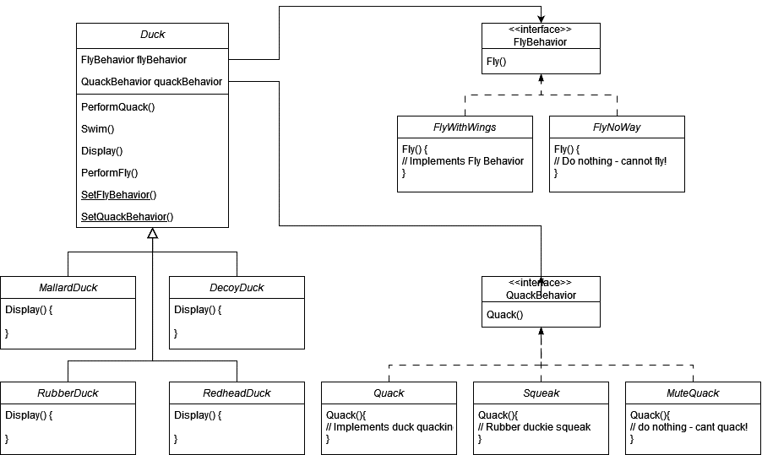

Test de code door de verschillende Duck subclasses aan te vullen.
- De MallardDuck en RedheadDuck moeten RegularQuack en FlyWithWings gebruiken
- De DecoyDuck moet MuteQuack en FlyNoWay gebruiken
- De RubberDuck moet Squeak en FlyNoWay gebruiken

Gebruik de instanties in de Main() om je interface implementaties te testen.

Opdracht #3 – Uitbreiding

De klant wil ook ander zwemgedrag zien. De eenden moeten niet alleen kunnen drijven maar ook kunnen zinken. Voeg dit SwimBehavior toe aan alle eenden en test het met een nieuwe Duck subclass genaamd RobotDuck.

Ook moeten eenden “on the fly” hun gedrag kunnen aanpassen. Hiervoor zijn de SetFlyBehaviour en SetQuackBehaviour methods nodig. Voor het SwimBehaviour is natuurlijk ook een “Set” method nodig.

Gebruik hiervoor C# properties!

